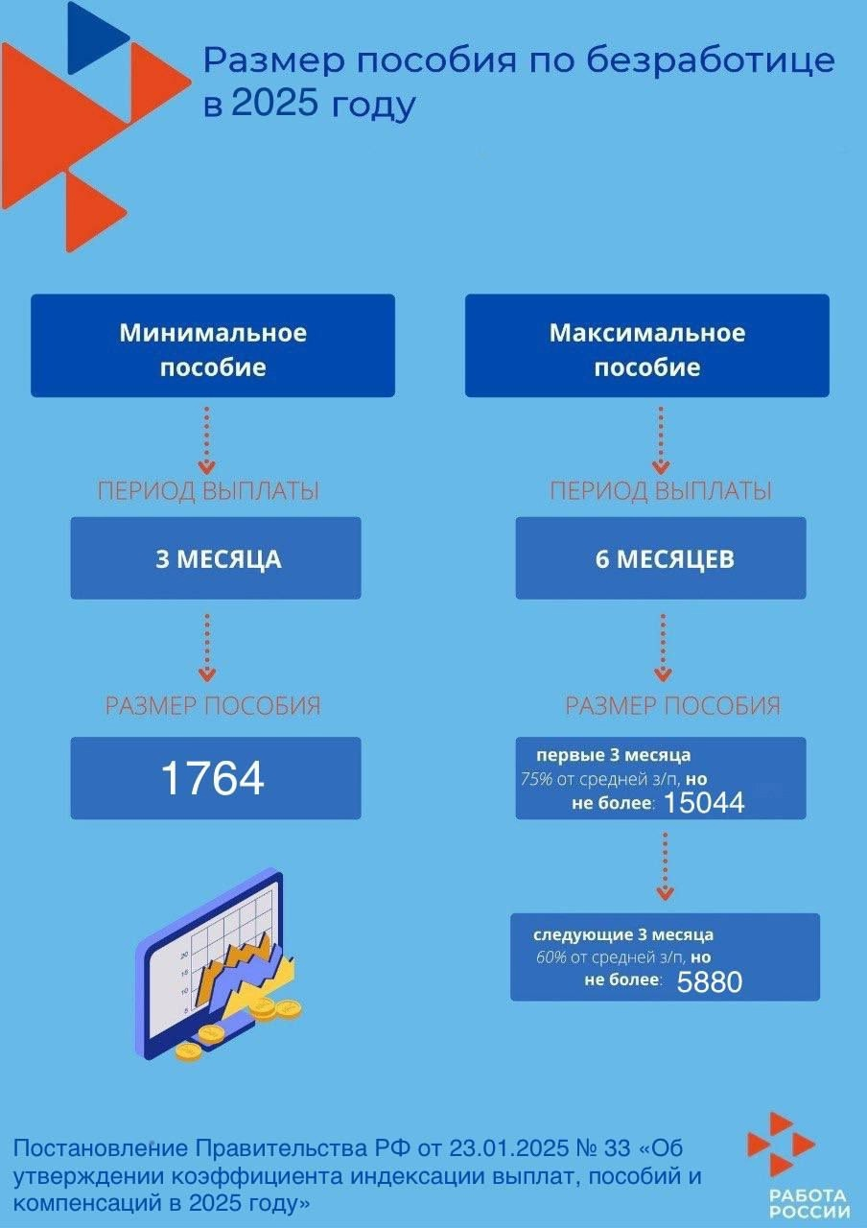

* Размер пособия по безработице в 2025 году

🔊По всем вопросам обращаться в ТОСЗН по Большеигнатовскому району ГКУ РМ “ЦЗН Республики Мордовия»

Адрес: Республика Мордовия, Большеигнатовский район, село Большое Игнатово, ул. Советская, д.17

Телефон: 8 (83442) 3-13-67 ☎